|  |  |  |
| --- | --- | --- |
| **MATERIAL INFORMATIVO** | | |
| **Programa de estudio/Programa** | **Formación Humanística** | **Sesión N° 10** |
| **Experiencia Curricular** | **Tutoría** | **Semestre 2022 - I** |
| **Contenido temático** | Informe: Plan de mejora. Acciones y actividades a realizar | |
| **Docente** |  | |
| **Tipo de material informativo** | **Lectura** | |

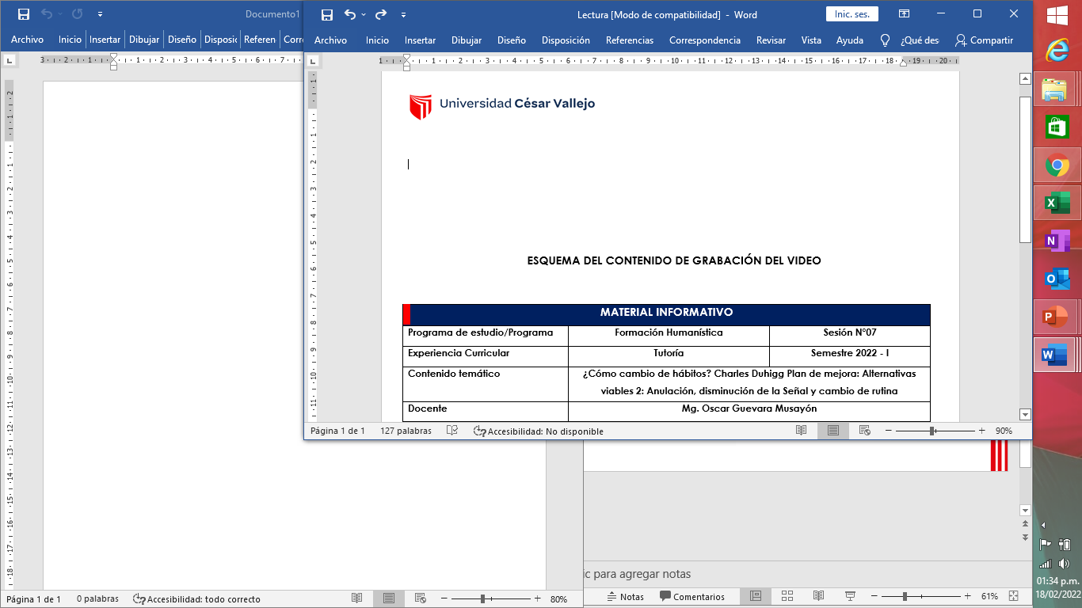

**El Poder del Hábito” de Charles Duhigg**

Este libro es bastante interesante, está totalmente dedicado a defender el tema de los hábitos como un elemento de la actividad humana determinante para las personas, las sociedades y los negocios.

El concepto para mi más fundamental de la lectura es el tema del “Habit Loop”, es decir: Todo hábito es un ciclo con un principio y un final, y entender la dinámica de ese ciclo, permitirá modificarlo. El “Habit Loop” es ese Ciclo del hábito que consiste en tres partes: El disparador de entrada (Yo lo traduzco así, aunque en realidad es simplemente “Cue”), la rutina (Routine) y la recompensa (Reward).

El Autor del Libro Charles Duhigg facilita la siguiente estructura para establecer y modificar hábitos:

1) Paso Uno – Identifica la Rutina: Entre los tres elementos el primero que se identifica es la rutina. La rutina consiste en el comportamiento que se desea modificar o generar. Los otros dos extremos del ciclo, el estímulo que dispara la rutina o la recompensa requieren más trabajo.

2) Paso Dos – Experimenta con Recompensas: Las recompensas existen para satisfacer “antojos, ansias, apetitos” (cravings), pero muchas veces no estamos conscientes del apetito que conduce nuestra conducta. René Guénon en su curso de Psicología explica que los Apetitos son “Impulsos de origen orgánico que han adquirido en nosotros una fuerza independiente”. Duhigg dice que: “Los apetitos antojosos son fáciles de reconocer en retrospectiva, pero increíblemente difíciles de ver cuando estamos bajo su influencia”.

La experimentación en este paso consiste en cambiar y modificar la rutina de manera tal que se obtenga una recompensa diferente. Como no se sabe aún con es la recompensa que buscamos de forma consciente, es importante hacer variaciones y modificaciones de la rutina. En ese proceso empiezas a buscar patrones. Al terminar la rutina escribe las primeras cosas que vienen a la mente: Pensamientos aleatorios, reflexiones, sentimientos.

Mientras haces el ejercicio reflexivo, utiliza una alarma a los 15 minutos para ver si las ansias acabaron luego de diferentes actividades. En el ejemplo del libro Duhigg determino que sus ansias de comer donas en el trabajo no era el azúcar, si no su necesidad de socializar y levantarse un rato del escritorio para distraerse.

3) Paso Tres – Identifica el Disparador de Entrada (Cue): El principal factor por el cual es difícil identificar el hecho que disparan nuestros hábitos, es que hay demasiada información, y es difícil aislar con precisión todas las variables que pueden influir en la conducta.

Para identificar estos hechos que disparan una conducta, podemos usar un sistema de identificar categorías de conductas con anterioridad para luego estudiar en orden y ver patrones. Según Duhigg la ciencia determina que casi todas las conductas y sus disparadores pueden establecerse en 5 categorías.

A. Lugar,

B. Hora,

C. Estado Emocional,

D. Otras Personas,

E. La acción Inmediatamente Precedente.

Así que cuando intentas descubrir que es lo que inicia un hábito, en el momento que la ansiedad aparece, escribes los 5 primeros elementos que puedan incluirse en estas categorías. En el ejemplo del autor, haciéndose preguntas sobre estas 5 categorías, identificó el patrón de que siempre tenía la ansiedad de comer galletas a la misma hora.

4) Paso Cuatro – Tener un Plan: Una vez que has identificado tu “Ciclo de Hábito”, puedes empezar a modificar la conducta. Es posible planificar cuando llega la variable que dispara el hábito y elegir una rutina beneficiosa que de la recompensa por la cual se siente antojo.

El hábito es una acción que, al hacerse repetida, se vuelve más fácil, más rápida y menos consiente. Pero en algún punto fue una decisión. Estableciendo una decisión a un nuevo patrón, se crea una nueva rutina. Que al principio es difícil, pero luego se hace fácil con el poder de la repetición. Dicho de otra forma, el Hábito es una fórmula que el cerebro sigue: Cuando veo El Disparador de Entrada, hago la rutina y luego obtengo la recompensa.

El plan de cambiar esta rutina es conocida como “Intenciones de Implementación” (‘implementation intentions’). Y consisten en planes que se ejecutan de forma consciente diseñadas como un hábito, hasta que la acción por efecto de repetición y de “plasticidad Cerebral”, se convierta en un hábito.

El resto del libro, son muchas historias, e historias, algunas muy interesantes como la del entrenador de futbol, que diseño hábitos para sus jugadores, o el del paciente que tenía un crítico problema de memoria a corto plazo, y sin embargo tenía comportamientos automáticos por rutinas. O las historias de como movimientos sociales también son determinados por hábitos sociales.

En general es una lectura muy útil para acercarse al estudio de los hábitos y las rutinas, entender sus leyes y usarlas a nuestro favor.

|  |
| --- |
| **REFERENCIA** |
| Haridasani, Alisha. “The Power of Habit Charles Duhigg Random House UK.” Business traveller (Asia - Pacific Edition) (2013): 71–. Print. https://search.ebscohost.com/login.aspx?direct=true&db=bth&AN=86942856&lang=es&site=ehost-live |